|  |  |  |  |
| --- | --- | --- | --- |
| **Cours** | **ITEC** | Les règles de représentation | **1ère STI2D** |

**Définitions :**

* Le **dessin d’ensemble** est la représentation d'un mécanisme complet (ou partiel) permettant de situer chacune des pièces qui le composent.
* Le **dessin de définition** représente une pièce ou une partie d'objet projetée sur un plan avec tous ses détails comme les dimensions en cotations normalisées et les usinages.

1. **POSITION DES VUES**

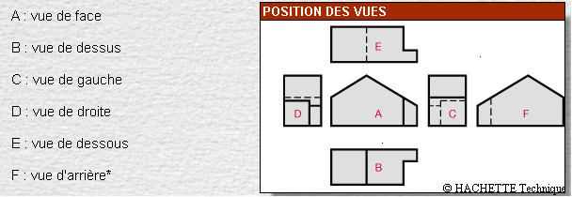

*Elle peut être placée soit à l’extrémité droite, soit à l’extrémité gauche

1. **LES SECTIONS**

Une section représente **exclusivement** la partie de l’objet située dans le plan sécant.

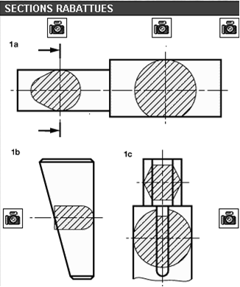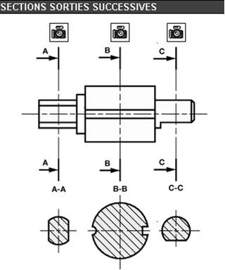

1. **LES COUPES**

Une coupe représente **la section** et **la fraction de l’objet** situé en arrière du plan sécant.

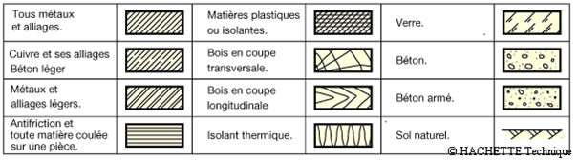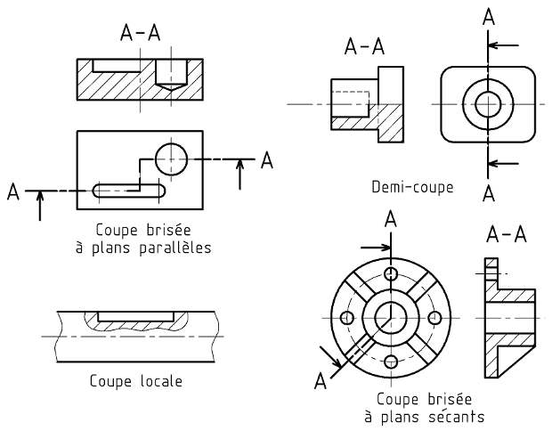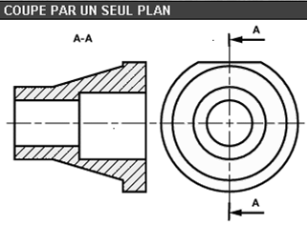

1. **LES HACHURES**